INGRESO A PRO EDUCA
1° Ingresar a la página institucional: www.colegioprovidencials.cl
2° Elegir Link Pro Educa
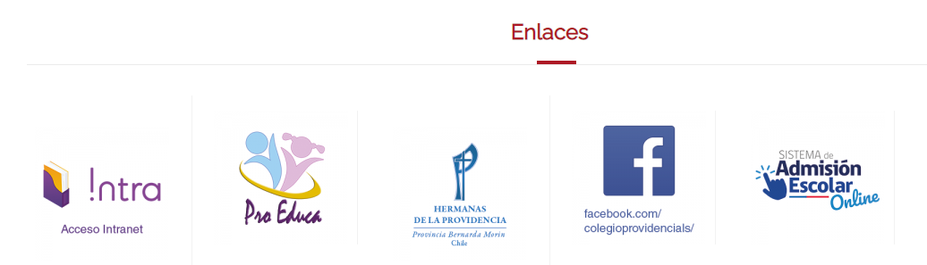
3° En el cuadro emergente…
Usuario: Su rut: Sin punto, sin guion, sin digito verificador.
Contraseña: Digitar los primeros cuatro dígitos de su rut.
4° Hacer clic en Iniciar Sesión

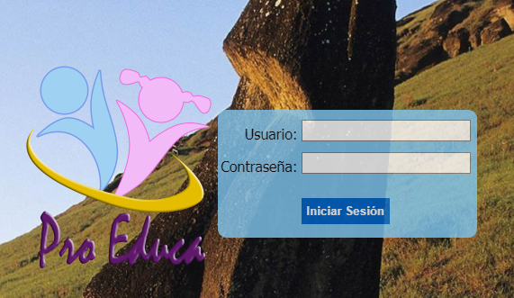

5° En la ficha ACADÉMICO, Elegir la opción Notas.
